TEMATSKA NASTAVA
Tema “Ptice”
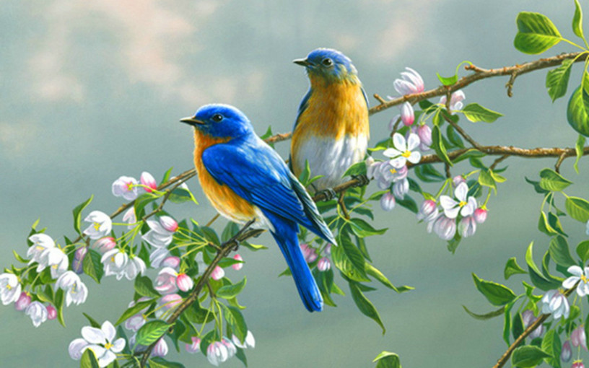
Vrijeme realizacije” 26.10 do 3.11.2017

Učenici: da imaju osnovna znanja o pticama u zavičaju i njihovim karakteristikama.Razlikuju pojedine vrste ptica u zavičaju.Izvode logičke zaključke o pticama, njihovom, životu, ishrani brizi.Pozitivan stav o pticama. U toku zime pomažu pticama stanaricama.Ne uništavaju gnijezda ptica.Posmatraju,zaključivaju.Izrađuju kućiceza ptice.

Učitelj:Osmišljavanje situacija za interaktivno učenje.Podsticanje razvoja radnih i navika

Obrazovni ishodi:
Analiza književnog teksta:
– Tekst štampan latiničnim pismom učenici čitaju pravilno i izražajno.
– Učenici razumiju upute: Čitaj brže, sporije, pročitaj u sebi i kaži šta si pročitao;
– Čitaj tako da ti se u glasu prepoznaje nježnost, strogost, neka bude grub glas;
– Čitaj tako da se u glasu osjeća radost i tuga.
– Učenici razumiju poruku i mogu je iskazati u obliku kratke rečenice.
– Učenici mogu prepričati tekst na reproduktivnom nivou.
– Učenici mogu u prepričavanje unijeti elemente kreativnosti promjenom toka događaja u priči (uvođenjem novog lika u priču), promjenom završetka ili unošenjem elemenata opisa (proširivanjem teksta).
– Učenici mogu samostalno pročitati tekst i odgovoriti nazadatke koji se odnose na: tok događaja,mjesto i vrijeme, glavni događaj u priči, na osobine glavnih i sporednih
likova, na formuliranje podnaslova dijela teksta.
Kultura izražavanja: Učenici dopunjavaju tekst unošenjem elemenata ličnog doživljaja. Maštaju:Priča može imati i ovakav završetak.
-Učenici prepričavaju tekst i unose elemente kreativnosti, mijenjaju tok događaja u priči, uvode novi lik u priču,mijenjaju završetak priče i unose elemente opisa.
– Učenici kritički razmišljaju i znaju misao izraziti u usmenom i pisanom obliku. – Kritički posmatraju vlastiti rad i procjenjuju ga.
– Uočavaju dobre strane i one koje mogu biti bolje.
Matematika:Učenici će ovladati postupkom sabiranja i oduzimanja dvocifrenog i jednocifrenog broja.
– Učenici će ovladati postupkom sabiranja kada zbir jedinica naznačenih sabiraka prelazi 10 i odgovarajuće oduzimanje.
– Učenici će ovladati postupkom rješavanja zadataka uz upotrebu zagrada i bez upotrebe zagrada, kao i osobinama sabiranja (zamjenom mjesta sabircima i pridruživanjem sabiraka) i oduzimanja.
Moja okolina:
-Učenici će steći osnovna znanja o pticama u zavičaju i njihovim karakteristikama.
– znati imenovati ptice stanarice
– znati da su ptice stanarice prilagođene ţivotu u zimskim uslovima
– razumjeti značaj pomoći pticama stanaricama da lakše prezime zimu
– znati imenovati ptice selice
– razumjeti zašto ptice selice sele u toplije krajeve u jesen
– znati da ptice vole čist zrak
– znati imenovati ptice grabljivice
– opisati kako izgledaju ptice grabljivice
– uporediti izgled ptice grabljivice sa pticama stanaricama, selicama i pjevačicama
– znati razlikovati i pravilno koristiti pojmove: ptice selice, ptice stanarice, ptice grabljivice, ptice pjevačice, gnijezdo
-shvatiti značaj ptica u prirodi
Muzička kultura:
– Proširit će se fond djela koja učenici prepoznaju slušanjem.
– Učenici će prepoznavati i saopćavati ime kompozitora.
– Učenici će prepoznavati orkestarske instrumente po grupama (gudački, duhački, drveni, limeni, udaraljke).
– Učenici će razlikovati izvođačke sastave (orkestar, solista, hor,horski glasovi, dječiji hor).
– Učenici će prepoznavati instrumente predstavnika grupa(flauta, truba,violončelo, klarinet, harfa, gitara, bubanj, doboš).
– Učenici će prepoznavati vokalno,instrumentalno ivokalno-instrumentalno izvođenje.
– Učenici će znati pratiti jednostavnije notne zapise i primjenu termina (ritam,
melodija, legato, staccato).
Likovna kultura:
-Učenici će razvijati sposobnosti predstavljanja sadržaja priče, događaja, kroz likovni izraz.
– Učenici će razumijevati i predstavljati prostor ioblike u prostoru.
– Učenici će steći sposobnosti prevođenja /transponovanja dvodimenzionalnog u
trodimenzionalno i trodimenzionalne u dvodimenzionalnu formu / organizaciju.
– Učenici će usvojiti pojmove: maa ,prostor , gradnja ,građenje , elementi građenja , zid , stub , krov
TiZO: Bacanja i hvatanja
– Učenici će naučiti pravilno bacati, dodavati i gađati loptom.
– Učenici će razvijati i usvojiti vještine i sposobnosti bacanja,hvatanja, dodavanja lopte na različite načine te usvojiti vještine gađanja cilja (kotrljanjem i bacanjem lopti) – s mjesta i u pokretu.
Plan izučavanja i učenja o pticama:

-šta znamo o pticama; oluja ideja ;KWL tabela
-šta želimo da naučimo o pticama ?
(Šta sve ptice imaju ? Zašto pticama služi perje? Gdje sve ima ptica ? Kako se rađaju ptice ? Čime se hrane ptice?
-Tekst-priča ” Plamena” Ahmet Hromadžić ( priča koja govori o usamljnoj ptici koja nije imala prijatelje) Insert metoda; predviđanje na osnovu pojmova tabele ; tehnika galerija “mapa uma”; Veenov dijagram ;
Slušanje muzike” Ptičja tuga” Zašto je ptica tužna ? Tema- Razoreno gnijezdo ; mali ptić; Ideja: Djeca mogu pomoći pticama” Kao bismo mi mogli da pomognemo pticama ? Izradimo pticama kućicu da prezime do proljeća. Praktičan rad:Izrada kućice za ptice.
-Muzička igra “Golubovi” ( poslušati muzičku igru; naučiti kako se izvodi igra; upoznavanje nekih nota; instrumenti;ilustracije)
-Vučenje, potiskivanje i nadvlačenje: vučenje preko crte ili iz kruga (ko će koga izbaciti iz ravnoteže; ko je koja ptica; orao protiv goluba; roda protiv jarebice)
-Vrste ptica: stanarice i selica; ptice glasnici jeseni i proljeća; seoba ptica; selice; upoznajemo ptice stanarice; osobine ptica stanarica; život; oluja ideja “Zašto su stanarice korisne? Zašto ih moramo čuvati ?
Ptice selice; seoba ptica; oluja ideja “Zbog čega se ptice sele ? Kuda se ptice selice sele ? Kada se ptice vraćaju ? Upoznajmo ptice selice; osobine ptica selica.
-Likovna kultura: Oluja ideja “Slikovnica” Šta je slikovnica ? Kako slikovnica izgleda ? Upoznajmo slikovnicu? Primjeri različitih slikovnica ? Možemo li mi izraditi slikovnicu ? Izrada slikovnice o pticama Motivi:ptice selice i stanrice
-Matematika: Sabiranje više brojeva ( sabirati brojeve sa dvije iste ili različite računske radnje; tekstualni zadaci o pticama; U jesen se odselio ptica… došlo je… na grani je bilo..itd. )
-Kultura izražavanja: Prepričavanje priče sa promjenom toka događaja ” Oluja ideja “Šta vam se ne sviđa u priči “Plamena”? Da li bi to htjeli da promijenimo ? Kako ćemo to uraditi ? Mijenjamo plan (tok) događaja. Uradimo to po svome izboru. Kako biste VI to voljeli da uradite ? Slijedi usmena i pismena vježba o tome . Tema- Kako pomoći Plameni da bude sretna ?
-Likovna kultura” Origami ” Šta je to origami? Odakle stiže ta riječ ? Šta je Japan ? Jeste li nekada čuli za riječ Japan ? Japanska umjetnost rada sa papirom? Šta sve od papira možemo da napravimao? Šta biste voljeli vi od papira da napravite -izradite ? Motivi: Ptice od papira. Usvajanje tehnike izrade origamija 🙂
-Sedmična evaluacija: Šta smo sve naučili ? Šta vam se najviše dopalo? Šta vam se najmanje dopalo? Iz čega smo sve učilii izučavali o pticama ?
Izraditi panoe u razredu o pticama.
-Nakon provedene mini-teme o pticama provešće se ispitivanje učenika iz nastave moje okoline o pticama prema nivoima i spsobnostima učenika. Testovi će biti izrađeni na 3 nivoa: osnovni,srednji i napredni nivo. Na kraju izvršiti kvalitatitivnu i kvantitativnu analizu o usvojenim sadržajima iz teme; obavijestiti roditelje i zapisati zapažanja o određenoj temi.

Učitelj; Fahir Terzić;prof.

Dnevni sastanak sa razredom

Okupljamo se na starome mjestu. Nakon svakodnevnih uvodnih aktivnosti slijede nove aktivnosti.Pred učenike stavljam čarobnu kutiju. Učenike pozivam i da kroz slučajni odabir iz kutije izvuku kartice. Učenici iz kutije izvlače kartice sa slikama ptica. Učenik koji izvuče karticu sa slikom,treba da imenuje pticu sa slike i da ispriča ili opiše tu pticu. Učenike pitam da li znaju o čemu ćemo danas da govorimo. O pticama ! Zatim će učenici da na osnovu svojih stečenih saznanja o pticama pokušaju da imenuju ptice koje se nalaze u blizini naših kuća. Na kraju ću učenike pitati koja 2 godišnja doba su ptice simboli: jeseni i proljeća. Zašto jeseni? Zašto proljeća ? Koje se ptice sele ? Imenujemo i te ptice.

Na kraju dnevnoga sastanka pišemo poruku” Ptice su svuda oko nas”
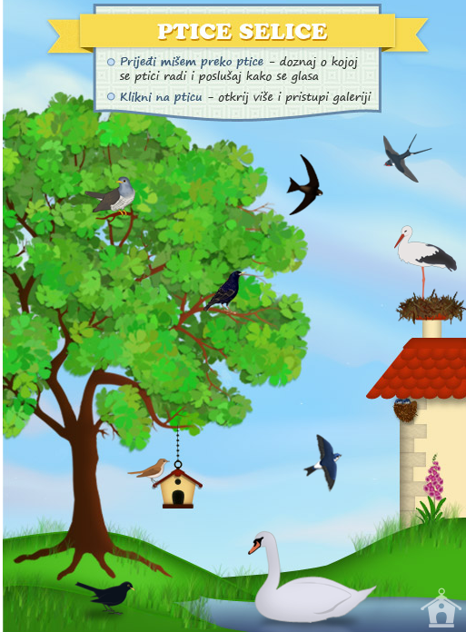
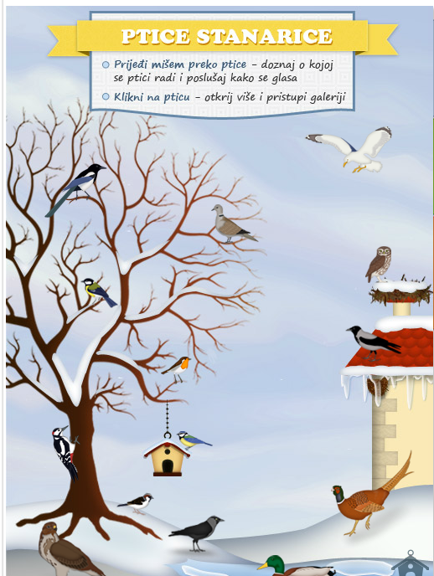
PISANA PRIPREMA ZA NASTAVU

Nastavnik: Fahir Terzić
Osnovna škola: Grivice
Razred: III-4
Šira tema (nastavna oblast): PRIRODA I PRIRODNI PROCESI
Naziv uže teme/lekcije: Ptice
Datum: 27.10.2015
Metode i tehnike poučavanja[1]: Oluja ideja,KWL tabela,INSERT metoda,galerija-mape uma
Metodički oblici rada: individualni, rad u grupi, frontalni
Ključne riječi: karakteristike ptica, vrste, staništa, značaj ptica u prirodi, briga o pticama

Detaljan prikaz nastavne pripreme

Ciljevi i ishodi (zadaci) učenja i poučavanja:
Cilj nastavne jedinice je istražiti ptice zavičaja, upoznati njihove osnevne karakteristike

Ishodi učenja i poučavanja:

Nakon provedbe svih planiranih aktivnosti i realizacije planiranog sadržaja učenici/ce će:

Znati:

prepoznati i opisati najpoznatije ptice u zavičaju,
uočiti sličnosti i razlike ptica s obzirom na izgled, ishranu, način života, prilagođenost staništu
Moći:

uočiti i opisati čovjekov odnos prema pticama, samostalno i u grupi izvoditi zaključke, prikupljati i prikazivati podatke, razvijati interes za istraživanje ptica
Razumjeti:

važnost zaštite i brige oko očuvanja ptičjih vrsta, pravilan odnos čovjeka prema pticama, značaj zaštite i očuvanja životinja i životinjskih vrsta u BiH

Tok/faze u realizaciji teme/lekcije:

EVOKACIJA (uvodni dio – povezivanje sa prethodnim znanjima i životnim situacijama, motivacija za učenja i istraživanje

Najava i zapis na školskoj tabli

Sljedeći zadatak za učenike glasi: Sastavi dijelove slike. Imenuj pticu i opiši njen izgled (njenu veličinu, boju perja, čime se hrani, gdje živi i gradi gnijezda).

Ispitivanje učenikovih predznanja provodim kroz oluju ideja

Učenici po grupama (grupni brainstorming ) naprave listu svega što znaju ili misle da znaju o pticama.

KWL tabela
Učenicima napominjem da popune samo prvu kolonu

Šta znamo o pticama?

Šta želimo saznati o pticama?

Šta smo naučili o pticama?

RAZUMIJEVANJE ZNAČENJA (usvajanje novih znanja i vještina kroz istraživanje, zaključivanje, čitanje, propitivanje, saradnju)

Spoznavanje novih sadržaja provodim suradničkim učenjem u grupama tehnika Insert. Učenici će po grupama ili u paru čitati tekst sa listića i unositi oznake:

+ znao sam/znala sam i – to nisam znao/znala na rubu, margini teksta

Čitajući tekst i označavajući dogovorenim oznakama, održavaju uživljenost u tekst.

U skladu sa svojim znanjem i spoznajama upisuju oznake „+“ ili“ – „

Dok učenici rade puštam kompoziciju „ Ptičja tuga „ u pozadini

Nastavnik će ih uputiti da ih upišu u treću kolonu svoje tabele.
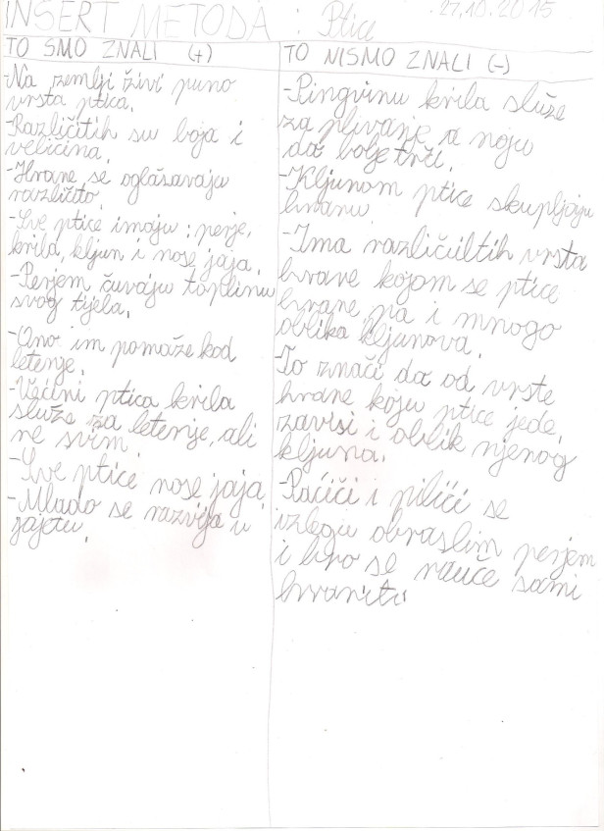
REFLEKSIJA (sposobnost refleksije na naučeno, sposobnost primjene naučenog u novim situacijama, samoprocjena, nova pitanja…)

Povratak na drugu kolonu tabele „Šta želimo znati o pticama?“

INFORMATIVNI TEKST ZA GRUPE
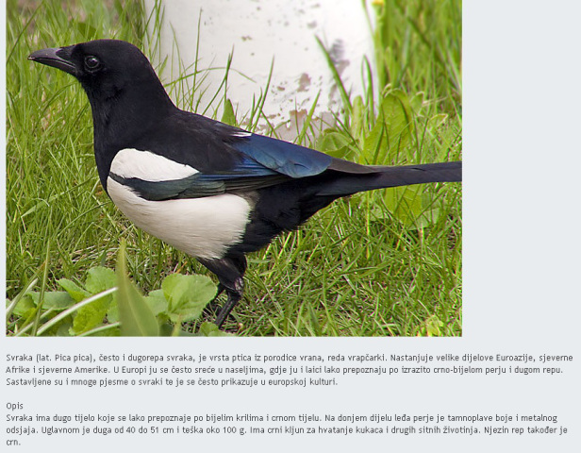
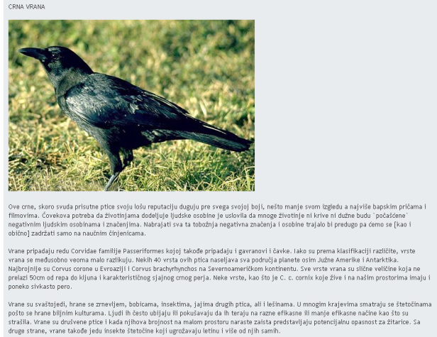
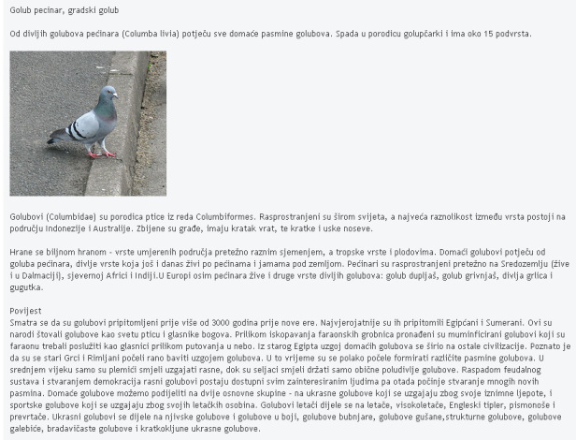
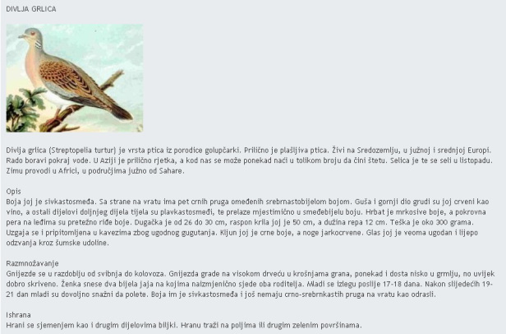
Pred sami kraj časa organizujem tehniku „Galerija“ i učenici slikaju i izrađuju mape o pticama, a onda ih postavljaju u određeno i pripremljeno mjesto u učionici.

Praćenje i ocjenjivanje

Primjenom sljedećih tehnika moguće je osigurati praćenje i procjenjivanje učeničkog napredovanja:

KWL tabele učenika
zabilješke učitelja
pregled galerije radova
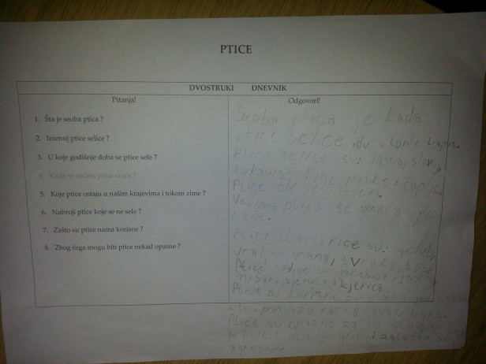
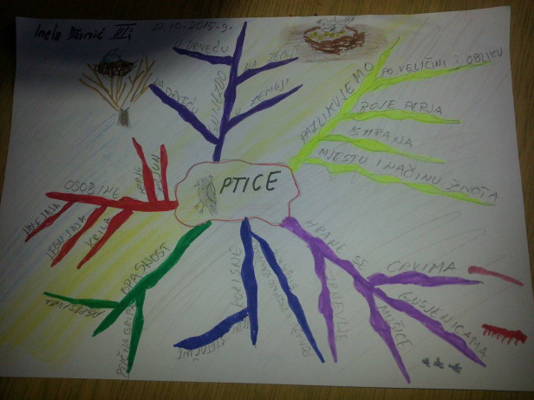
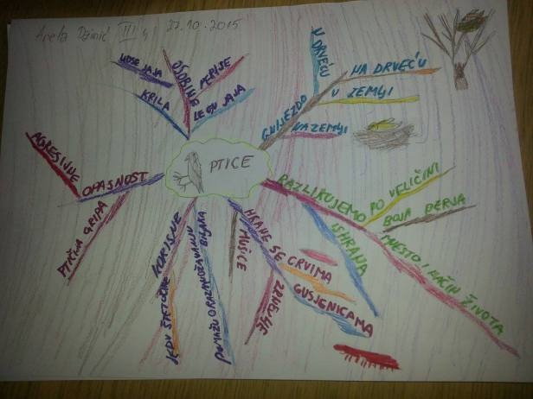
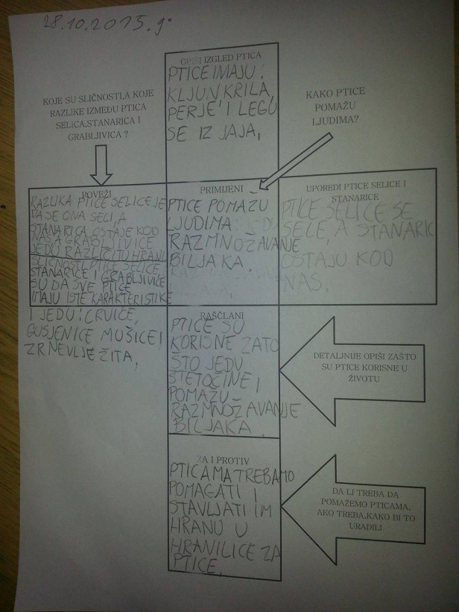
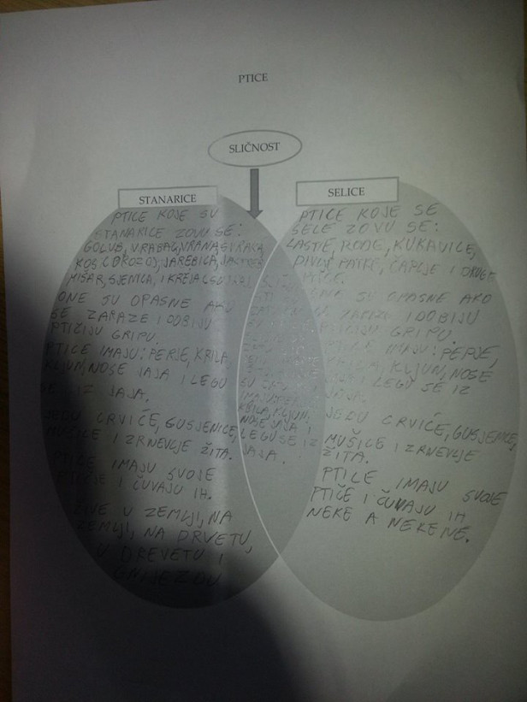
U nastavku tematskog dana slijedi čas iz Bosanskog jezika i književnosti

PISANA PRIPREMA ZA NASTAVU

Nastavnik: Fahir Terzić
Osnovna škola: Grivice
Razred: III-4
Šira tema (nastavna oblast): KNJIŽEVNOST: Čitanačka štiva
Naziv uže teme/lekcije: Plamena; Ahmet Hromadžić
Datum: 27.10.2015
Metode i tehnike poučavanja[1]: Strategija udica,Veliko 4,mapiranje priče, drvo problema
Metodički oblici rada: frontalni, individualni, rad u paru
Ključne riječi: Izražajno čitanje
Detaljan prikaz nastavne pripreme

Ciljevi i ishodi (zadaci) učenja i poučavanja:

Cilj: Analizirati likove, događaje i ideje, te njihove međuodnose u tekstu.

Ishodi: Nakon provedenih svih planiranih aktivnosti i realizacije planiranog sadržaja učenici/ce će:

Znati: opisati likove u priči (njihove osjećaje, motivacije, osobine) i utvrditi kako njihovi postupci doprinose razvoju radnje

Moći: slušanjem i čitanjem razvijati razumijevanje i prihvaćanje vrijednosti interpretativnog čitanja; razvijati osjećaj za pjesnički izraz

Razumjeti: spoznati značenje pravilnog čitanja s obzirom što se čita: priča, igrokaz, lirska

pjesma…; razvijati pozitivan odnos prema čitanju; poticati čitanje i razvijati svakodnevne čitalačke

navike u učenika; uočiti sve vrijednosti čitanja za nas i našu okolinu; poticati izražajnost pri

čitanju; razvijati saradnju među učenicima

Tok/faze u realizaciji teme/lekcije:

EVOKACIJA (uvodni dio – povezivanje sa prethodnim znanjima i životnim situacijama, motivacija za učenja i istraživanje)

Strategija: Udica – Novinski članak

„Neki dan sam pročitao novinski članak koji me veoma uznemirio. Naime, pisalo je kako danas u svijetu veliki broj ptica je ugroženo. Sve je više takvih slučajeva i u našoj BiH.Šta vi mislite o tome? Ko je kriv što je stanje takvo? Koliko često razmišljate o ugroženosti ptica? Da li se uopće nekada sjetite da ima i takvih slučajeva ptica? Kako biste vi pomogli pticama da znate da su gladne,bez kuće?“ Prijedloge učenika zapisujem na chart-tablu.

Najava nastavne jedinice: „Na današnjem času čitati i razgovarati ćemo o priči „Plamena“ koju je napisao Ahmet Hromadžić .“

RAZUMIJEVANJE ZNAČENJA (usvajanje novih znanja i vještina kroz istraživanje, zaključivanje, čitanje, propitivanje, saradnju)

Interpretativno čitanje teksta u cjelini od strane učitelja.

Primjenom strategije „Veliko 4“ provjeriti koliko su učenici aktivno slušali čitanje teksta.

-Ko je glavni lik u ovoj priči?

-Sa kojim problemima sučavala ova ptica?

-Na koji način je Plamena pomogla pticama?

-Kako su se ptice na kraju odužile Plameni?

Primijeniti strategiju „Mapiranje priče“.

Učenici su raspoređeni u grupe.Objasniti im da će imati zadatak da unutar grupa uočavaju događaje, likove, njihove međusobne odnose, probleme sa kojima se susreću, način na koji ih rješavaju i kako se zbog svega toga priča završava. Rezultati njihovog rada predstavljati će mapu ove priče.

Prije početaka rada u grupama pokazati na papiru pokazati nepoznate riječi.

Prva i treća grupa imaju zadatak da u priči uoče i napišu okolnosti tj. mjesto i vrijeme radnje, tok događaja i da na osnovu toga formulišu temu priče.

MAPA PRIČE

Nakon što završe sa radom u malim grupama slijedi izvještavanje na nivou velike grupe (razreda). Vođa svake grupa čita kako su riješili svoje zadatke. Učitelj po potrebi koriguje zajedno sa ostalim učenicima eventualne greške. Izlaganje svake grupe biti će popraćeno prezentacijom slajdova na kojima će ostali učenici moći pratiti šta su ostale grupe radile. Pošto svaka grupa izloži svoja rješenja postavljenih zadataka njihovi radovi predstavljati će kompletnu mapu priče.
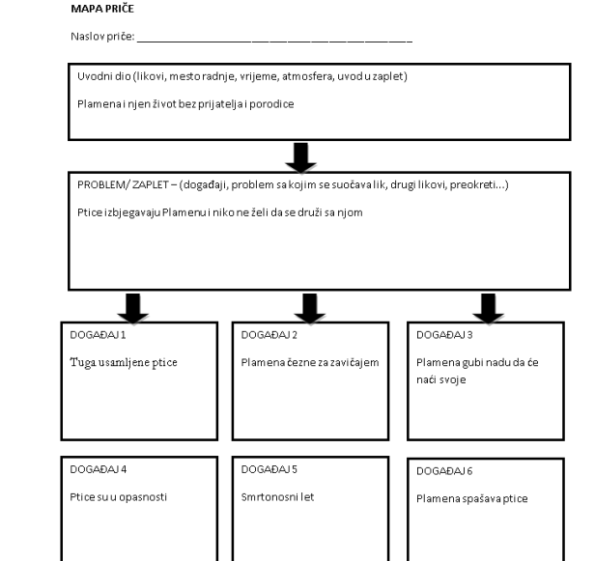
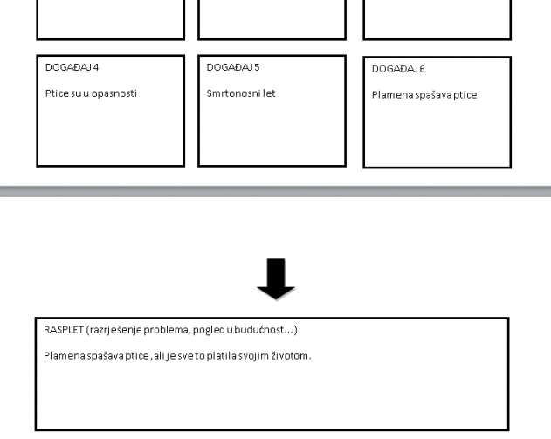
Aktivnost na nivou cijelog razreda. Učenici imaju zadatak da na osnovu izlaganja rada u grupama izvedu zaključak u obliku pouke ove priče. One koje su najbolje definisane učenici zapisuju u svoje teke.

Strategija „Drvo problema“

Podijeliti učenicima nastavne listiće na kojem je nacrtan zid problema. Na sredini zida trebaju da napišu glavni problem koji su uočili u ovoj priči. Ispod zida navesti će uzrok ili uzroke koji su doveli do tog problema, a iznad zida posljedice koje je taj problem izazvao. Ako vrijeme bude dozvoljavalo nekoliko učenika će pročitati kako su uradili zadatak, a ako ne razgovarati ćemo o tome u uvodnom dijelu narednog časa.

Domaća zadaća: Učenici imaj zadatak da pokušaju da osmisle drugačiji kraj ove priče. Pokušaće da osmisle tok događaja priče,gdje će ona se završiti sretnim događajem,a ne tužnim.

Domaća zadaća

Istražiti ptice oko svoje kuće,pročitati članke o pticama,prikupiti dosta materijala o pticama i pokušati napisati pisani sastav o svome viđenju današnjeg stanja i zaštićenosti ptica.

